Практическое занятие № 7.

ТЕМА Основы теории речевого воздействия.

План:

1. Обсуждение кейс-задания.

2. Сообщения:
- Основы речевого воздействия.
- Факторы речевого воздействия.
- Способы языковой манипуляции.

3.Домашнее задание: найти лингвистические средства речевого воздействия.
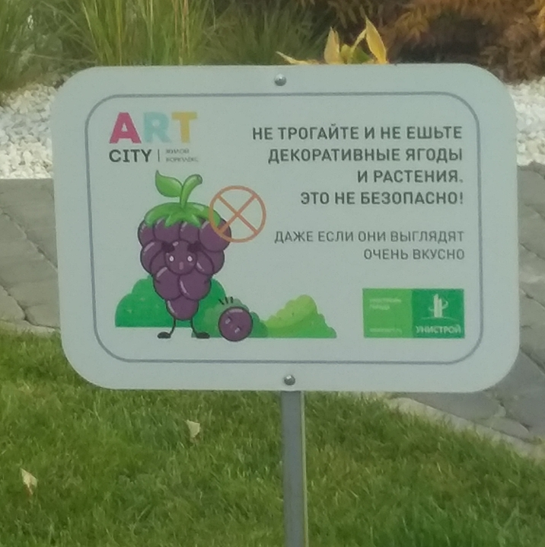
.

Литература:

1. Основы теории коммуникации: учебник для вузов / М.А.Василик, М.С.Верпшинин, В.А.Павлов [и др.]; под ред. М.А.Василика. – М.: Гардарики, 2007.
2. Гнатюк О.Л. Основы теории коммуникации: учебное пособие / О.Л. Гнатюк. – М.: КноРус, 2022.
3. Кафтан В.В. Теория коммуникации: учебник / В.В. Кафтан. – М.: КноРус, 2023.
4. Кафтан В. В. Теория и практики массовых коммуникаций: учебник / В.В. Кафтан. – М.: КноРус, 2022.
5. Голуб И.Б. Секреты русского языка. О сложном увлекательно и просто: учебное пособие / И.Б. Голуб. – М.: КноРус, 2023.

Электронные и интернет-ресурсы
- Энциклопедии, словари, справочники http://www.rubricon.com.
- Портал "Открытое образование" http://npoed.ru.
- Единое окно доступа к образовательным ресурсам http://window.edu.ru.

Вопросы для самоконтроля:

- Языковые средства манипулирования.
- Этические аспекты речевого воздействия.

